臺北市立大同高級中學102學年度第1學期教學研究會議紀錄
【高中 自然 科/領域 第 2 次】
會議時間 | 102年 9 月 10 日星期二  13時 10 分至 15 時 10 分 |  | 會議地點 |  | 5F社群教室
會議主席 | 鄭伊嵐 |  | 會議記錄 |  | 謝謹霞、陳宏銘
列席人員 | 17人(詳見簽到表)
會議議程
1.介紹本校領先計畫近期變動方向。

2.邀請到國立台灣師範大學科教所楊文金教授提供子計畫建議，教授建議這門課可緊扣文化理解融合自然科學部份。

3.分組討論: 各科與教授討論教材內容，依序為化學科、生物科及物理科。
宣導事項
教務處
學務處
總務處
輔導室
圖書館
研發處
秘書室
科/領域事務討論
臨時動議 : 9月17日將由林才群先生帶來演講，歡迎自然科教師參加。
課程與教學主題分享/好書分享
研習分享
1.宏銘老師:
簡報大同高中領先課程所依據的核心發展能力(5C)。

2.楊文金教授:
需注意Collaboration和Cooperation的差別，“協同去做一件事”和“共同去做一件事”是不一樣的，共同是指我們一起來排桌子，協同則是指大家一起做一架飛機，但是有人做輪子.有人做機翼…等。
第一個C文化理解，感覺是最核心的主軸，因為後面四個C都比較屬於達成 文化理解 技術方法。
所以你們首先要解決的就是有沒有適合的主題可以跨學科？
我最近看到一個國中科展提供你們做發想，毛毛蟲結蛹會選擇什麼位置.選擇什麼植物.結蛹的角度和比例，這些跟物理的力是有相關的。
那我們現在要先找出可以跨生物、化學、物理的主題。
Nokia說:“科學始終來自於人性”，其實我覺得“科學始終來自於文化”。
我舉一個例子，中研院士有一位叫做黃一農，他是清大物理系。
他創了“天文社會學”,找出中國古書中有關歷史中天文記載與事件，並分析精確性.事實與歷史因素...等。我覺得雖然我們是自然科學，但是真的可以多多回到文化思考，否則科學最後只會流於技術。

3.宏銘老師:
那接下來我先簡介一下大同高中領先計畫的開課方式，一開始我們曾經考慮過合科開課，但是後來因為排課等因素所以決定分科目開課。
那麼今天我們各科都有把計畫印成書面資料帶來，待會就一科一科的來跟楊教授報告討論。也請楊教授給我們一些構想與執行上的指導。
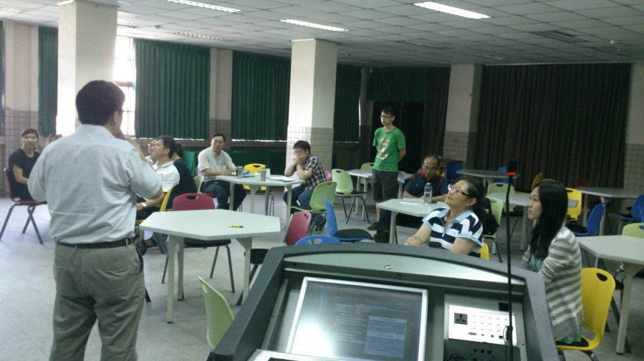
▲主任向大家介紹教授及開場
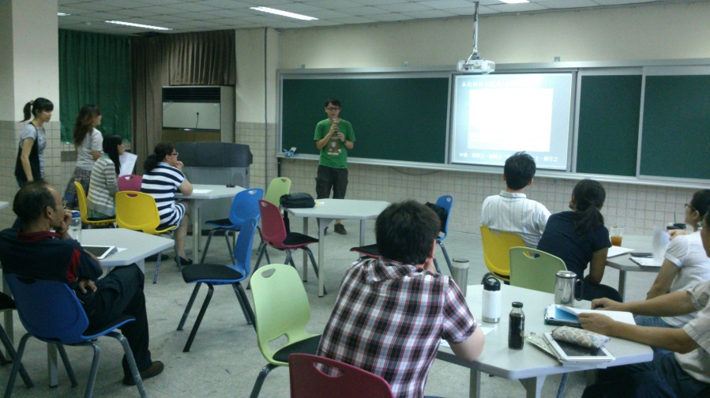
▲召集人向社群夥伴說明領先計畫進度
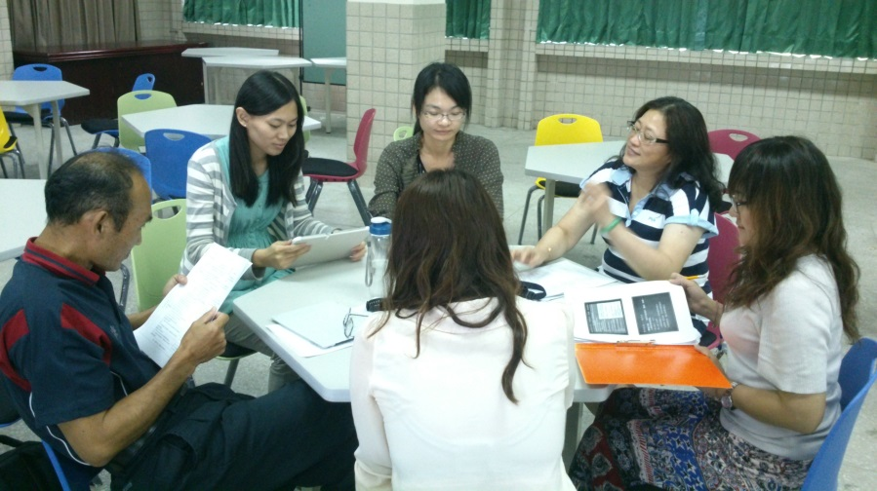
▲教授與生物科教師間對領先計畫教材內容討論
會辦單位
教學組長 |  | 教務主任 |  | 校長

